רישוי עסק קבוע
על פי צו רישוי עסקים 2013 קיימים עסקים החייבים ברישוי עסק על מנת להפעיל את העסק.
על מנת לקבל רישוי עסק מהרשות המקומית/אזורית/עייריה נדרש לפנות למספר משרדי ממשלה
לעמוד בדרישות בהתאם לסוג וייעוד העסק , כמצוין צו רישוי עסקים).
הצו החדש מקל יחסית על הדרישות וקובע מי מאשר את הרישוי עסק - משרד הפנים, משטרת ישראל, איגוד ערים לכבאות, משרד הבריאות, הרשות המקומית , משרד איכות הסביבה.
רצוי להיערך לרישיון העסק כבר בשלב התכנון או בשלב ההקמה.
עסק שפועל חייב לפעול עם רישוי עסק , וללא רישוי עסק מחזיק המקום ומפעילו עובר על החוק
אי עמידה בדרישות רישוי העסקים עלול לגרום לנקיטת הליכי סגירה או פינוי מצד
הרשות המקומית, ולהפסדים כספיים.
לשם קבלת רישיון עסק נדרש:
על העסק להיות ערוך בהתאם לייעודי ובהתאם לדרישות המשרדים השונים.
נדרש לעבור בדיקה ואישור איגוד ערים לכבאות, לרבות הכנת תוכנית אדריכלית "בטיחות כיבוי אש".
נדרש להכין תוכנית אדריכלית "תוכנית העמדת עסק" (דרישת הרשות)
כמו כן לכל עסק נדרש האישורים ו/או היועצים השונים, ולכן ברשותנו מס' יועצים
מהנדס קונסטרקטור, מהנדס חשמל, יועץ בטיחות, אדריכל, מהנדסת מזון .
לקוחות נבחרים: מפעל אורדן, חוות מעיין הנעורים, אמפיתאטרון בשנטי במדבר, מ. מקומית מיתר
"קלאב רמון" דיסקוטק מועדון במצפה רמון, בית מלון שני בירושלים, בריכת שחייה באבשלום, חוות ספינת המדבר, אכסנייה "ממדבר מתנה", "פיצה דומינו", בריכת שחייה בקיבוץ טללים, אולם ספורט שדה בוקר, בר מסעדה "לילה טוב" בתל-אביב, ועוד רבים נכבדים אחרים.
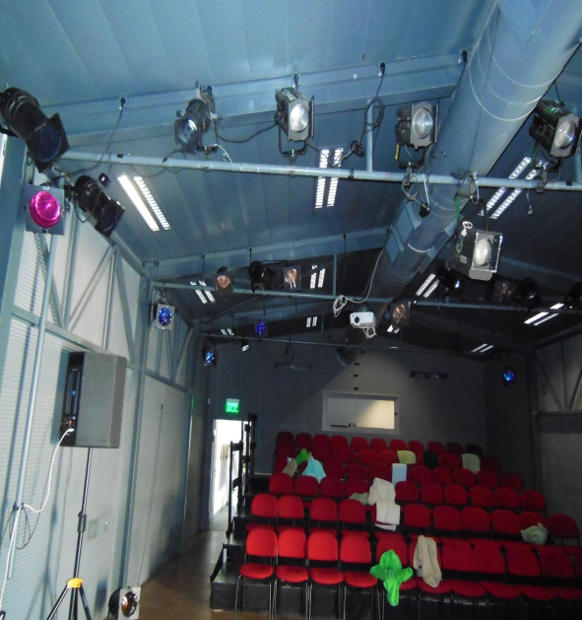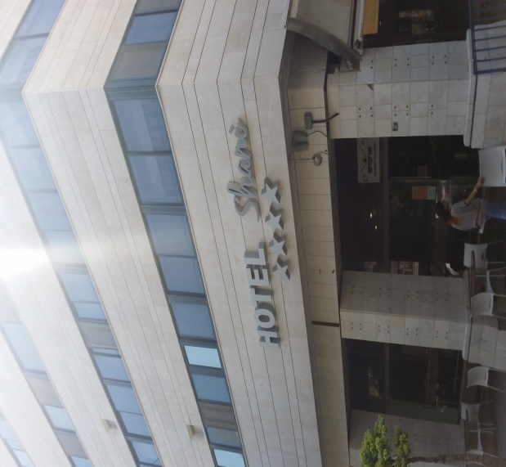
תאטרון הפרינג' בב"ש מלון שני בירושלים
רישיון עסק, רישוי עסקים, יעוץ לרישוי עסק, רישוי עסק בתל-אביב, רישוי עסקים בראשון לציון, רישוי עסקים בפתח תקווה, יועץ לרישוי עסק, רישוי עסק בחיפה, רישוי עסק בירושלים, רישוי עסק בגבעתיים, רישוי עסק ברמת גן, רישיון עסקים, רישוי עסק ברעננה, רישוי עסק למסעדה, רישוי עסק למפעל, רישוי עסק לבריכת שחייה, רישוי עסק לאולם, רישוי לתאטרון, רישוי עסק לאמפיתאטרון.

